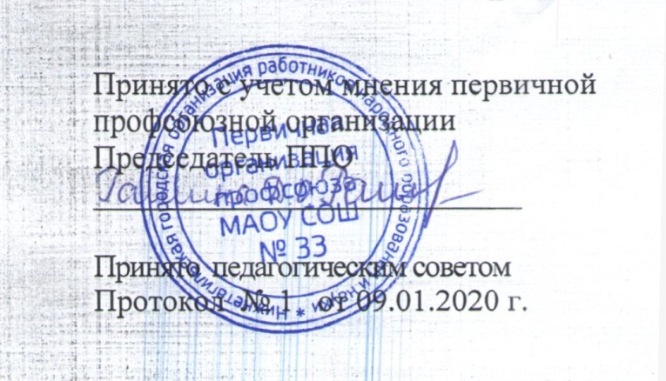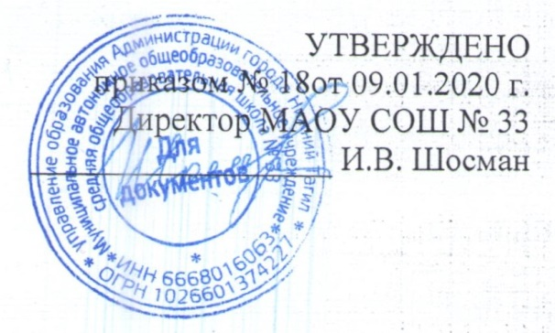

ПОРЯДОК
доступа служащих и сотрудников в помещения,
в которых ведется обработка персональных данных
в МАОУ СОШ № 33

- Общие положения

1.1. Персональные данные относятся к категории конфиденциальной информации. Педагоги, служащие и сотрудники Муниципального автономного общеобразовательного учреждения средней общеобразовательной школы №33 (далее – МАОУ СОШ № 33), получившие в установленном порядке доступ к персональным данным, обязаны не раскрывать третьим лицам и не распространять персональные данные без согласия субъекта персональных данных, если иное не предусмотрено федеральным законом.
Данный порядок закрепляется в должностном регламенте (должностной инструкции) специалиста и сотрудника МАОУ СОШ № 33, имеющего доступ к персональным данным.
1.2. Для входа в здание МАОУ СОШ № 33, устанавливается пропускной режим, определенный Инструкцией по пропускному и внутри объектовому режиму в МАОУ СОШ № 33, утвержденной директором.
1.3. Для помещений, в которых хранятся и обрабатываются персональные данные, организуется режим обеспечения безопасности, при котором обеспечивается сохранность носителей информации, содержащей персональные данные, а также исключается возможность неконтролируемого проникновения и пребывания в этих помещениях посторонних лиц.
Данный режим обеспечивается, в том числе оснащением помещений охранной и пожарной сигнализацией, системой видеонаблюдения в здании МАОУ СОШ № 33.
1.4. Помещения МАОУ СОШ № 33 (рабочие кабинеты), в которых ведется обработка персональных данных, должны обеспечивать сохранность информации и технических средств, исключать возможность бесконтрольного проникновения в помещение и их визуального просмотра посторонними лицами.
Для этого помещения оборудуются шкафами, столами, имеющими отсеки, запирающиеся на ключ, отдельные помещения оборудуются металлическими шкафами, сейфами.
1.5. Помещения, в которых ведется обработка персональных данных, запираются на ключ. Ключи от помещений ежедневно сдаются на вахту МАОУ СОШ № 33.
1.5. Настоящий Порядок определяет правила доступа в помещения, где хранятся и обрабатываются персональные данные, в целях исключения несанкционированного доступа к персональным данным, а также обеспечения безопасности персональных данных от уничтожения, изменения, блокирования, копирования, распространения, а также от иных неправомерных действий в отношении персональных данных.

2. Правила доступа в помещения
2.1. В помещения, где размещены материальные носители информации, содержащие персональные данные, допускаются только сотрудники МАОУ СОШ № 33, имеющие доступ к персональным данным.
В помещения, где размещены серверы МАОУ СОШ № 33, содержащие персональные данные, допускаются только сотрудники МАОУ СОШ № 33 имеющие административный доступ к персональным данным.
Список сотрудников, допущенных к обработке персональных данных, утверждается руководителем МАОУ СОШ № 33.
2.2. Право самостоятельного входа в помещения, где обрабатываются персональные данные, имеют только педагоги и сотрудники МАОУ СОШ № 33, непосредственно работающие в данном помещении.
2.3. Иные служащие и сотрудники имеют право пребывать
в помещениях, где обрабатываются персональные данные, только
в присутствии служащих и сотрудников, непосредственно работающих в данных помещениях.
2.4. Служащие и сотрудники МАОУ СОШ № 33, имеющие доступ в помещения, в которых ведется обработка персональных данных, получают ключ на вахте и самостоятельно заходят в кабинеты.
2.5. Вскрытие и закрытие помещений, в которых ведется обработка персональных данных, производится служащими и сотрудниками МАОУ СОШ № 33, имеющими право доступа в данные помещения.
2.6. Перед открытием помещений, в которых ведется обработка персональных данных, служащие и сотрудники МАОУ СОШ № 33, имеющие право доступа в помещения, обязаны:
- получить ключи от помещения, в которых ведется обработка персональных данных, на вахте здания;
- провести внешний осмотр с целью установления целостности двери и замка, открыть дверь и осмотреть помещение, проверив предварительно наличие и целостность печати на дверях и шкафах (в случае требования опечатывания помещения, шкафов).
2.7. При обнаружении неисправности двери и запирающих устройств служащие и сотрудники МАОУ СОШ № 33 обязаны:
- не вскрывая помещение, в котором ведется обработка персональных данных, доложить непосредственно директору МАОУ СОШ № 33;
- в присутствии не менее двух иных служащих или сотрудников, включая директора МАОУ СОШ № 33, вскрыть помещение и осмотреть его;
- составить акт о выявленных нарушениях и передать директору МАОУ СОШ № 33 для организации служебного расследования.
2.8. Перед закрытием помещений, в которых ведется обработка персональных данных, по окончании служебного дня служащие и сотрудники МАОУ СОШ № 33, имеющие право доступа в помещения, обязаны:
- убрать бумажные носители персональных данных и электронные носители персональных данных (диски, флеш-карты) в шкафы, закрыть и опечатать шкафы;
- отключить технические средства (кроме постоянно действующей техники) и электроприборы от сети, выключить освещение;
- закрыть окна;
- закрыть и опечатать (при необходимости) двери шкафы;
- сдать ключи от помещений, в которых ведется обработка персональных данных, на вахту здания.
2.9. Техническое обслуживание компьютерной и организационной техники, сопровождение программных средств, уборка помещения,
в котором ведется обработка персональных данных, а также проведение других работ осуществляются в присутствии служащего или сотрудника, работающего в данном помещении.
2.10. В случае необходимости принятия в нерабочее время экстренных мер при срабатывании пожарной или охранной сигнализации, авариях в системах энерго-, водо- и теплоснабжения, помещение, в котором ведется обработка персональных данных, вскрывается комиссией в составе не менее двух человек.

3.Правила работы с информацией, содержащей персональные данные

3.1. При работе с информацией (документами), содержащей персональные данные, двери помещений должны быть всегда закрыты.
Присутствие служащих и сотрудников МАОУ СОШ № 33, не имеющих права доступа к персональным данным, должно быть исключено.
3.2. Сотрудники и специалисты МАОУ СОШ № 33, имеющие доступ к персональным данным, не должны:
- оставлять в свое отсутствие незапертым помещение, в котором размещены технические средства, позволяющие осуществлять обработку персональных данных;
- оставлять в помещении посторонних лиц, не имеющих доступа к персональным данным в данном структурном подразделении, без присмотра.

4. Ответственность и контроль за соблюдением Порядка

4.1. Ответственность за несоблюдение настоящего Порядка несут зав. кабинетами МАОУ СОШ № 33, в которых ведется обработка персональных данных и осуществляется их хранение.
4.2. Внутренний контроль за соблюдением в МАОУ СОШ № 33 порядка доступа в помещения, в которых ведется обработка персональных данных, требованиям к защите персональных данных, осуществляется лицом, ответственным за организацию обработки персональных данных.

